Ζ. ΗΛΕΚΤΡΙΣΜΟΣ

1. Ανίχνευση του θετικού πόλου της μπαταρίας

Υλικά:
- Μια μπαταρία, καλώδια.
- Χάλκινα σύρματα ή χάλκινες λωρίδες.
- Ένα μαχαίρι, μια πατάτα.

Τι κάνουμε:
- Κόβουμε μια χοντρή φέτα από την πατάτα, πάχους 2-3 εκατοστά.
- Καρφώνουμε κάθετα στην επιφάνεια της πατάτας και σε μικρή απόσταση μεταξύ τους, τα δυο χάλκινα σύρματα.
- Συνδέουμε με τη βοήθεια καλωδίων, τα δυο χάλκινα σύρματα με τους πόλους της μπαταρίας.

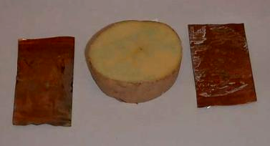
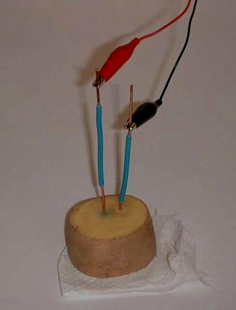

Τι παρατηρούμε:
Γύρω από το χάλκινο σύρμα που είναι συνδεμένο με το θετικό πόλο της μπαταρίας η πατάτα αποκτά γαλάζιο χρώμα.

2. Κατασκευή μπαταρίας

Υλικά:
- Μια πατάτα ή ένα λεμόνι.
- Ένα μαχαίρι.
- Μια χάλκινη λωρίδα, μια λωρίδα ψευδάργυρο.
- Έναν πιεζοηλεκτρικό βομβητή.

Τι κάνουμε:
- Με ένα μαχαίρι ανοίγουμε δυο παράλληλες σχισμές στην πατάτα ή το λεμόνι, σε μικρή απόσταση μεταξύ τους (1 εκ.).
- Βάζουμε μέσα στη μια σχισμή τη χάλκινη λωρίδα και στην άλλη τη λωρίδα από ψευδάργυρο.
- Προσέχουμε να μην ακουμπάνε οι λωρίδες μεταξύ τους, ούτε μέσα ούτε έξω από την πατάτα.
- Συνδέουμε το θετικό πόλο (κόκκινο καλώδιο) του βομβητή στη χάλκινη λωρίδα και τον αρνητικό πόλο (μαύρο καλώδιο) στην λωρίδα του ψευδαργύρου.

Τι παρατηρούμε:
Ο βομβητής παράγει ήχο.

Εξήγηση:
Χημικές αντιδράσεις γίνονται μεταξύ του χυμού της πατάτας ή του λεμονιού και του χαλκού και ψευδαργύρου. Οι χημικές αυτές αντιδράσεις έχουν ως αποτέλεσμα τη συγκέντρωση θετικών φορτίων στη χάλκινη λωρίδα, η οποία έτσι φορτίζεται θετικά (θετικός πόλος) και αρνητικών φορτίων στη λωρίδα του ψευδαργύρου, η οποία έτσι φορτίζεται αρνητικά (αρνητικός πόλος). Η διαφορά αυτή έχει ως αποτέλεσμα την ύπαρξη τάσης μεταξύ των δύο μεταλλικών λωρίδων. Η σύνδεση του βομβητή έχει ως αποτέλεσμα τη δημιουργία ρεύματος και ο βομβητής ηχεί.

